海南热带海洋学院
申报专业技术资格人员情况一览表

评审类别： □评审 □转评 ■认定 填表时间： 2025年 5月 12日
姓 名 |  | 李正勇 |  |  |  | 性别 |  | 男 |  |  | 出生年月 | 198803
最高学历（院校、专业/时间） |  |  |  |  |  | 博士研究生（深圳大学、光学工程/2018年6月）
参加工作时间 |  |  |  | 2023年9月 |  |  |  | 从事本专业岗位时间 |  |  |  | 20个月
现工作单位 |  |  |  | 海南热带海洋学院 |  |  |  | 现任职称及取得时间 |  |  |  | 助理研究员/2020年7月
拟申报职称 |  | 副教授 |  | 申报学科 |  | ■自科 □社科 □体育 □艺术 |  |  |  |  | 申报专业 | 电子信息科学与技术
任现职以来教学工作基本情况
年均教学工作量 |  |  |  |  | 教学评估优秀率 |  |  |  | 课堂教学评估等级
任现职以来发表学术论文
第一作者论文总数： 0篇，其中权威期刊：SCI 0篇，EI 0 篇，中文核心 0篇
论文名称 |  |  |  | 出版刊物（权威期刊请注明） |  |  |  |  |  | 发表时间 |  | 作者排名
任现职以来出版学术著作、教材
著作名称 |  |  |  | 出版单位（本人撰写字数） |  |  |  |  |  | 出版时间 |  | 作者排名
任现职以来完成科研项目
项目名称 |  |  |  | 项目来源 |  |  |  | 结题时间 |  |  |  | 主持或排名
任现职以来主要获奖、专利(获奖限填国家级、省厅级)
获奖（专利）名称 |  |  |  | 主办、承办单位 |  |  |  | 获奖等级 |  |  | 获奖时间 | 本人排名
本人承诺 | 我承诺，以上所有业绩均属本人任现职以来取得的真实业绩，如有不实，承担相关责任。  本人签名： 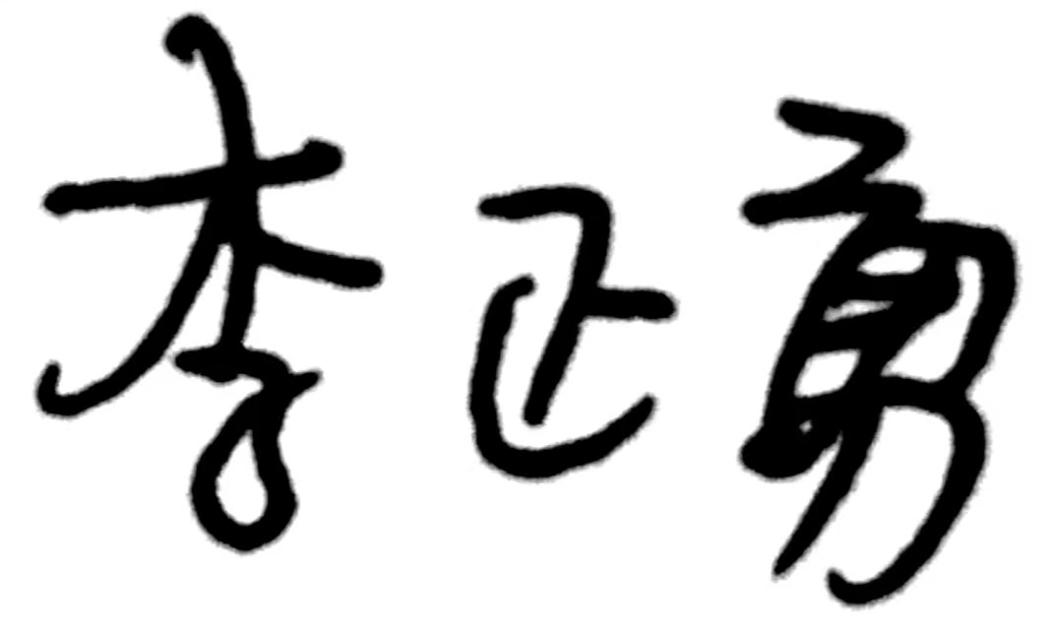 2025 年5月12日
教务部门审核意见 | 经核查，本表所填教学业绩均为 同志任现职以来取得的真实业绩。  负责人签名： 年 月 日（公章）
科研部门审核意见 | 经核查，本表所填科研业绩均为 同志任现职以来取得的真实业绩。  负责人签名： 年 月 日（公章）
注：请如实填写，所填奖项及科研成果与提供原件须一致。
格式要求：“任现职以来发表学术论文”以上内容居中、以下内容靠左，字体5号宋体，表格内行距：单倍行距。

